Prénom : ……………………………… | Date : …………………………………………………………

 | L’ANTIQUITÉ  Documents

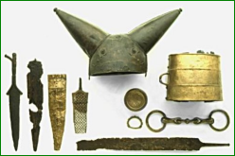 | L'âge des métaux  .........................................  .........................................  ......................................... | 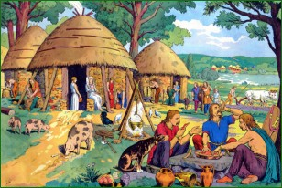 | Village gaulois  .........................................  .........................................  .........................................
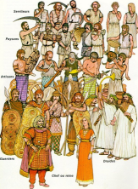 | La société des Gaulois  .........................................  .........................................  ......................................... | 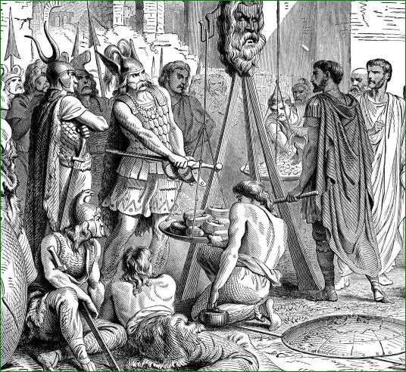 | Brennus, 390 av. J.-C.  .........................................  .........................................  .........................................

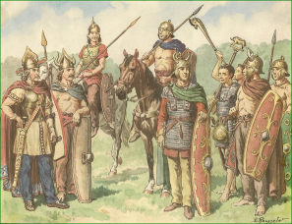 | Guerriers gaulois  .........................................  .........................................  ......................................... | 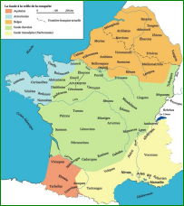 | Carte de la Gaule  .........................................  .........................................  .........................................

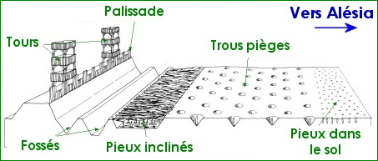 | Fortifications autour d'Alésia  .........................................  .........................................  ......................................... | 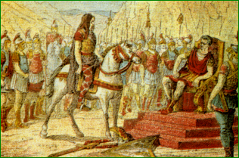 | Vercingétorix et César  .........................................  .........................................  .........................................

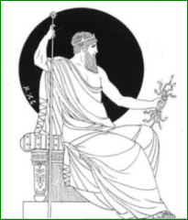 | Les dieux romains  .........................................  .........................................  ......................................... | 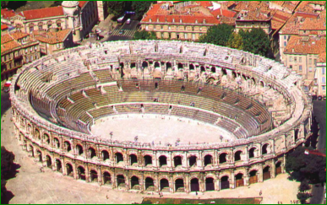 | Vestiges gallo-romains  .........................................  .........................................  .........................................

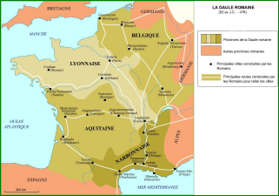 | Carte de la Gaule romaine  .........................................  .........................................  ......................................... | 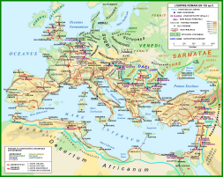 | Carte de l'Empire romain  .........................................  .........................................  .........................................

